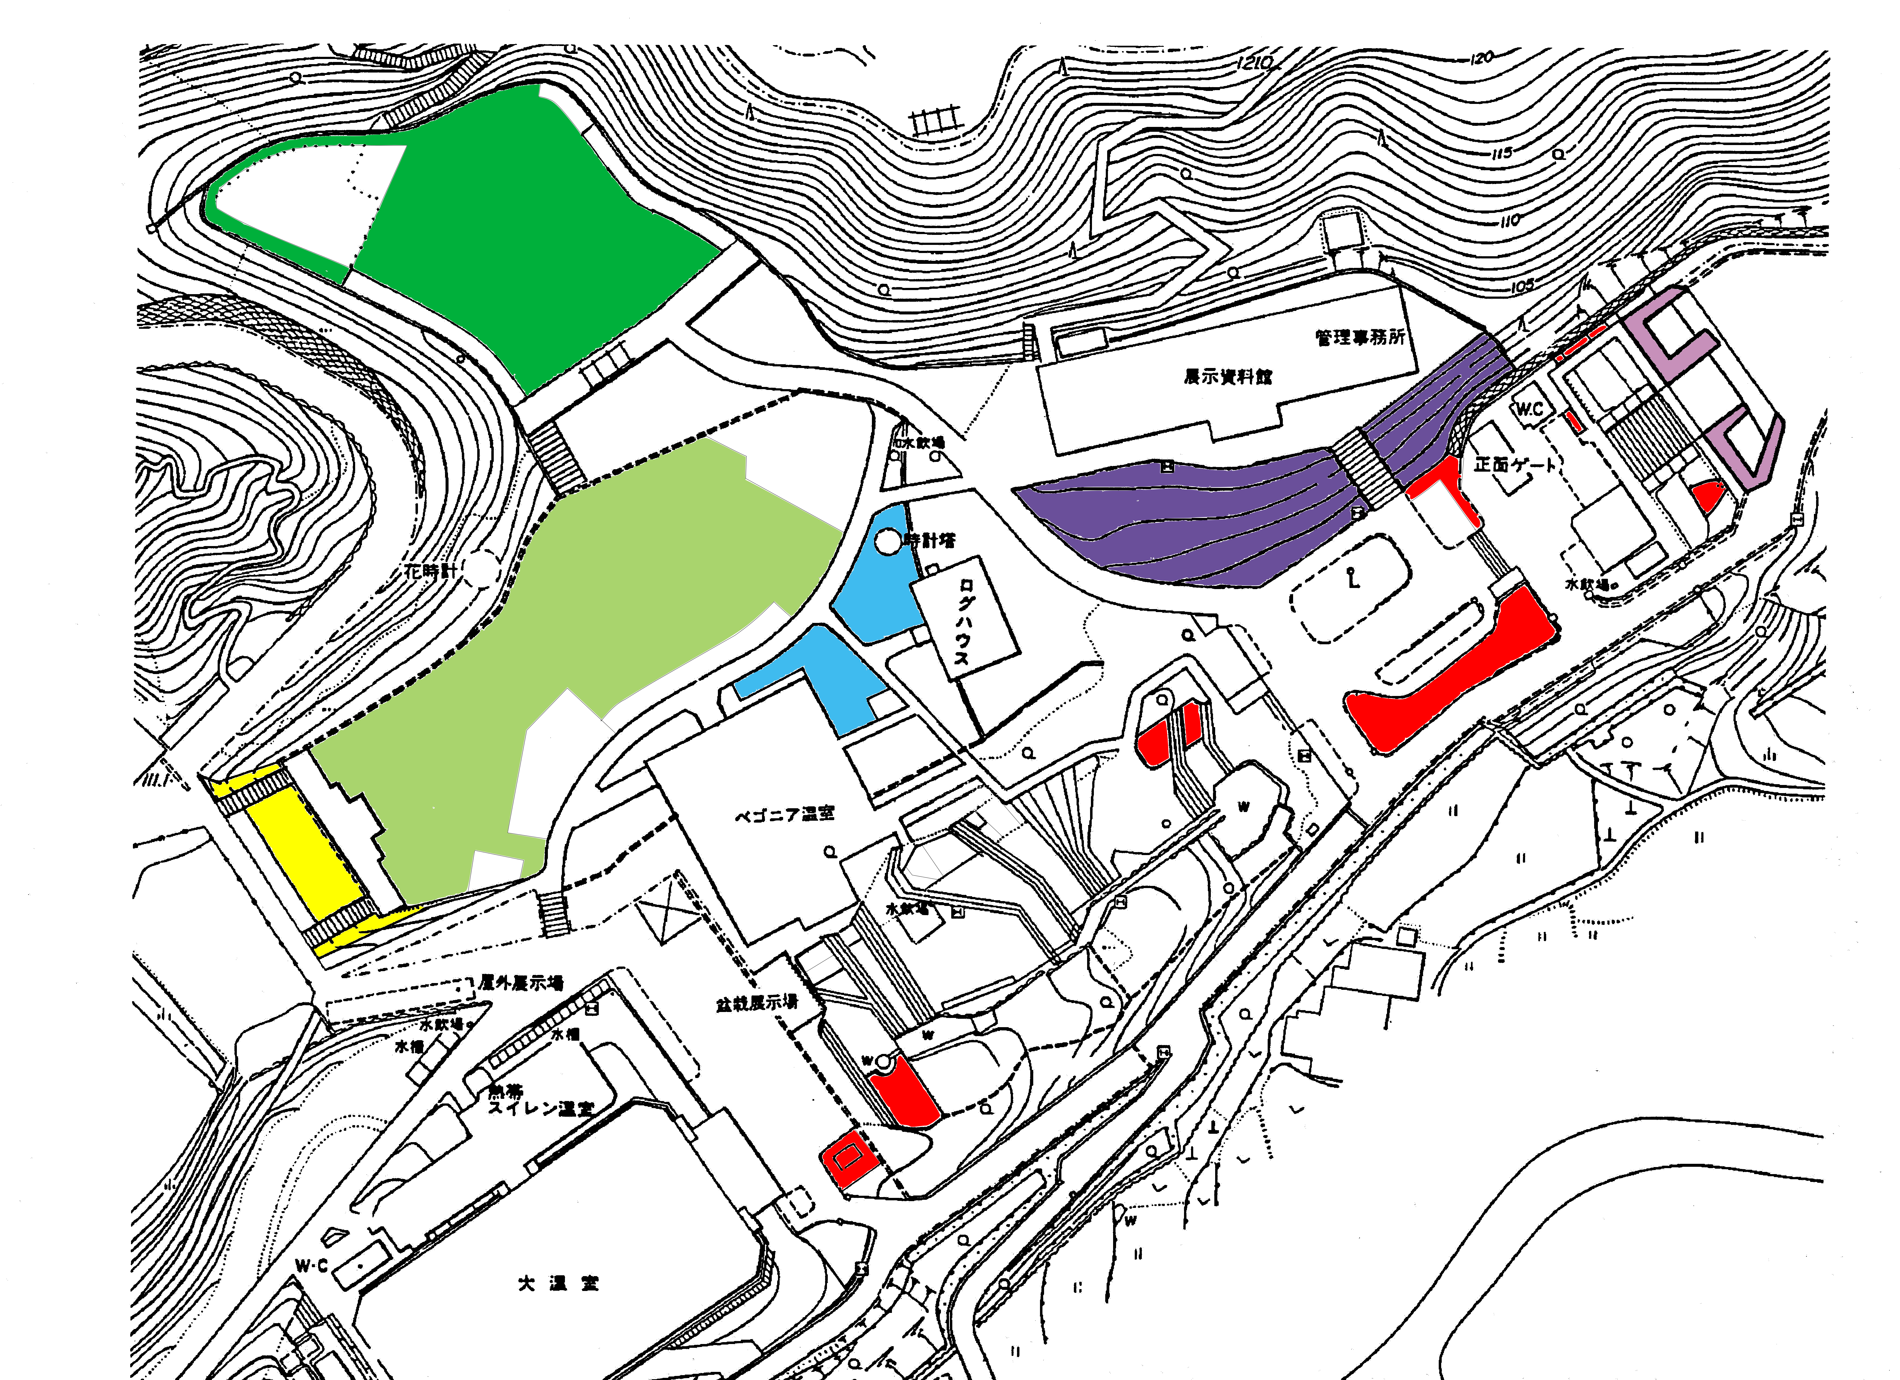植物公園芝生管理業務　施行位置図

